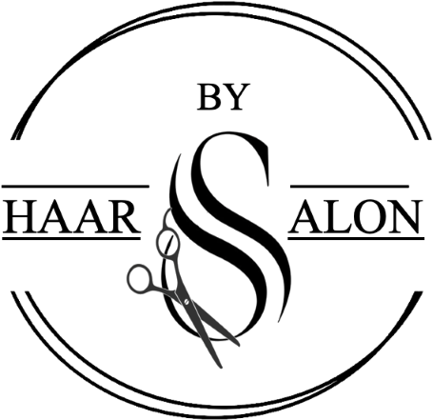
Behandeling | Kort |  | Half lang/ lang
Knippen vrouw |  | € 27,00
Knippen man |  | € 27,00
Tondeuse volledig 1 stand |  | € 20,00
Knippen kind 4 -12 jaar |  | € 24,50
Verven |  | € 40,00 |  | € 45,00
Uitgroei verven |  | € 35,50
Spoeling |  | € 40,00
Toner |  | € 24,50 |  | € 30
Coupe soleil |  | € 42,50
High en lowlights 15 folies |  | € 37,50 |  | € 50,00
High en lowlights 25 folies |  | € 47,50 |  | € 60,00
High en lowlights 35 folies |  | € 57,50 |  | € 70,00
High en lowlights 45 folies |  |  |  | € 80,00
High en lowlights 55 folies |  |  |  | € 90,00
Baylage |  |  | €.90,00
Opsteken |  |  |  | € 27,50
Jetting, inclusief knippen |  | € 64,50
Heell permanent, inclusief knippen en föhnen |  | € 79,50 |  | € 89,50
Deel permanent, inclusief knippen en föhnen |  | € 79,50
Wassen watergolf |  | € 27,50
Model föhnen, stijlen, krullen |  | € 27,00 |  | € 35,00
Invlechten |  |  |  | € 25,00
Bruidskapsel Brons  proefkapsel - bruidskapsel |  | € 150
Bruidskapsel Zilver  Proefkapsel - bruidskapsel -incl 1 bruidsgast - hulp bij aankleden. |  | € 195
Bruidskapsel Goud  Proefkapsel - bruidskapsel - touch- up of tweede stijl na de ceremonie of avondfeest - inclusief 1 bruidsgast - hulp bij aankleden. |  | € 260
Bruidgast/ feestkapsel |  | € 45

